РОССИЙСКАЯ ФЕДЕРАЦИЯ    ФЕДЕРАЛЬНАЯ СЛУЖБА  ПО ИНТЕЛЛЕКТУАЛЬНОЙ СОБСТВЕННОСТИ | (19)  RU  (11)  169 520  (13)  U1
(51) МПК
- A61L 9/20 (2006.01)
- B82B 1/00 (2006.01)

(12) ОПИСАНИЕ ПОЛЕЗНОЙ МОДЕЛИ К ПАТЕНТУ
Статус:  Пошлина: | действует (последнее изменение статуса: 27.03.2017)  учтена за 2 год с 14.10.2016 по 13.10.2017

(21)(22) Заявка: 2015143318, 13.10.2015  (24) Дата начала отсчета срока действия патента:  13.10.2015  Приоритет(ы):  (22) Дата подачи заявки: 13.10.2015  (45) Опубликовано: 21.03.2017 Бюл. № 9  (56) Список документов, цитированных в отчете о поиске: RU 98134 U1, 15.04.2010. US 2007251812 A1, 01.11.2007. RU 2151632 C1, 27.06.2000.  Адрес для переписки:  142432, Московская обл., г. Черноголовка, пр-кт академика Семенова, 1, Учреждение Российской академии наук Институт проблем химической физики РАН (ИПХФ РАН), директору ИПХФ РАН, академику С.М. Алдошину | (72) Автор(ы):  Балихин Игорь Львович (RU),  Берестенко Виктор Иванович (RU),  Домашнев Игорь Анатольевич (RU),  Кабачков Евгений Николаевич (RU),  Куркин Евгений Николаевич (RU),  Троицкий Владимир Николаевич (RU)  (73) Патентообладатель(и):  Федеральное государственное бюджетное учреждение науки Институт проблем химической физики Российской академии наук (ИПХФ РАН) (RU),  Федеральное государственное бюджетное учреждение науки Научный центр Российской академии наук в Черноголовке (НЦЧ РАН) (RU),  Общество с ограниченной ответственностью "ТИОКРАФТ" (ООО "ТИОКРАФТ") (RU)
(54) ОЧИСТИТЕЛЬ И ОБЕЗЗАРАЖИВАТЕЛЬ ВОЗДУХА
(57) Реферат:
Полезная модель очистителя и обеззараживателя воздуха относится к экологии, а именно к устройствам, которые очищают воздух в помещениях от органических, неорганических и биологических загрязнителей, таких как вредные химические вещества, запахи, аллергены, вирусы, бактерии и грибы в молекулярном и аэрозольном состояниях.
Очиститель и обеззараживатель воздуха содержит корпус, пылевой фильтр, трубчатые фотокаталитические элементы из спеченных стеклянных шариков, поверхность которых покрыта наноразмерным порошком диоксида титана, ультрафиолетовые излучатели и вентилятор, в котором фотокаталитические элементы собраны в пакеты из 1-36 элементов, а пакеты последовательно соединены в каскад, включающий 1-4 пакета.
Основные области применения полезной модели очистителя и обеззараживателя воздуха: в помещениях медицинских учреждений, в помещениях микробиологического производства, в химических и биологических лабораторных помещениях, в помещениях предприятий промышленного птицеводства, в частности в инкубаторах для снижения общей обсемененности патогенной микрофлорой, производство, хранение и переработка плодово-ягодной, овощной и молочной продукции и т.п.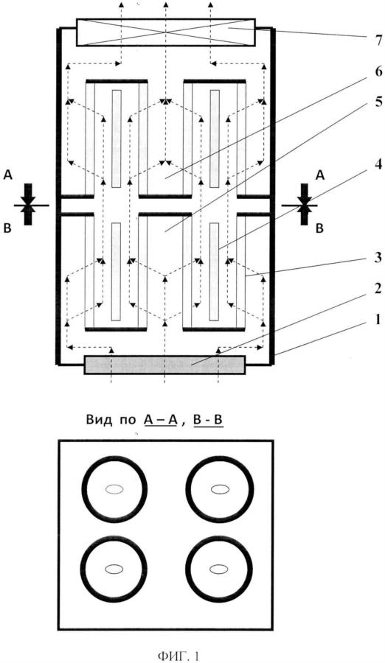

Полезная модель очистителя и обеззараживателя воздуха относится к экологии, а именно к устройствам, которые очищают воздух в помещениях от органических, неорганических и биологических загрязнителей таких как вредные химические вещества, запахи, аллергены, вирусы, бактерии и грибы в молекулярном и аэрозольном состояниях.
Основные области применения полезной модели очистителя и обеззараживателя воздуха:
1. Очистка и обеззараживание воздуха в помещениях медицинских учреждений (операционные, реанимационные, перевязочные и другие помещения).
2. Очистка и обеззараживание воздуха в помещениях микробиологического производства, например производство дрожжей.
3. Очистка и обеззараживание воздуха в лабораторных помещениях, где производятся химические и биологические эксперименты.
4. Очистка и обеззараживание воздуха в помещениях предприятий промышленного птицеводства, в частности в инкубаторах для снижения общей обсемененности патогенной микрофлорой.
5. Производство, хранение и переработка плодово-ягодной, овощной и молочной продукции.
Известно, что подавляющее большинство указанных выше загрязнителей воздуха, которым дышит человек, находятся в молекулярном или аэрозольном состояниях.
Основным индексом санитарно-показательных микробов является количество золотистого стафилококка и гемолитических стрептококков в одном кубометре воздуха. Эти бактерии являются типичными представителями микрофлоры верхних дыхательных путей и имеют общий путь выделения с патогенными микроорганизмами, передающимися воздушно-капельным путем.
Существующие в настоящее время системы вентиляции и кондиционирования воздуха не удаляют наиболее опасные аэрозоли с размером частиц менее 300 нм. При этом патогенные микроорганизмы накапливаются в рабочих каналах очистных приборов вентиляционных систем и очень часто дают основной вклад в различные инфекции.
Химические средства дезинфекции, применяемые для профилактики и борьбы с инфекционными заболеваниями, являются в большинстве своем токсичными соединениями, способными оказывать неблагоприятное воздействие на человека и окружающую среду.
В связи с большим распространением известных инфекций и с появлением новых, таких как птичий грипп, резко возрос интерес к использованию озонных технологий. Озонирование в закрытых помещениях сочетает в себе высокую степень обеззараживания объектов от патогенной микрофлоры и ядовитых веществ, однако использование озонаторов в большинстве рабочих помещений сильно ограничено высокой токсичностью озона в отношении живых организмов.
Решением проблемы глубокого обеззараживания воздуха с полной инактивацией отфильтрованной микрофлоры является фотокаталитический метод, интенсивно развиваемый в последние годы во многих странах. Сущность этого метода состоит в том, что под действием ультрафиолетового излучения на поверхности фотокатализатора образуются активные кислородсодержащие частицы, которые окисляют все контактирующие с фотокатализатором органические соединения. Отличительной особенностью этого метода по сравнению с широко известными фильтрами является то, что молекулярные и аэрозольные органические загрязнители, включая патогенные микроорганизмы не только улавливаются, но и уничтожаются до безопасных углекислого газа и воды.
Важной является проблема комплексной очистки воздуха в бытовых (жилых) помещениях, где человек находится большую часть времени и постоянно прокачивает через себя большие (около 15 кг в сутки) жизненно необходимые количества воздуха. Для решения этой проблемы в настоящее время в различных странах разработано большое количество бытовых воздухоочистителей, использующих фотокаталитический принцип очистки и обеззараживания воздуха, характерной особенностью таких приборов являются невысокая производительность по очищаемому воздуху, а также небольшие габаритные размеры и вес, приемлемые для эксплуатации в сравнительно небольших бытовых или офисных помещениях.
В этой связи, данный класс очистителей и обеззараживателей воздуха не приемлем для прямого использования в более крупных помещениях лечебных учреждений для пациентов, ослабленных послеоперационным иммунодефицитом и наиболее подверженных инфекционным заболеваниям, поскольку типовые антибиотики, используемые для борьбы с патогенными микроорганизмами, в последние годы становятся малоэффективными в связи с адаптацией этих микроорганизмов к новым условиям.
Бытовые воздухоочистители также впрямую не пригодны для очистки и обеззараживания воздуха в помещениях предприятий агропромышленного комплекса, в частности в промышленном птицеводстве, особенно в инкубаторах для снижения общей обсемененности патогенной микрофлорой и соответственно роста и выживания цыплят.
В настоящее время такие помещения, как инкубаторы, помещения для переработки молочной продукции, хирургические помещения лечебных учреждений и многие другие аналогичные помещения, как правило уже оборудованы подачей в них достаточно хорошо очищенного воздуха существующими приточными системами, однако эти типовые системы не обеспечивают требуемый бактериальный уровень.
В этой связи для эффективного решения проблемы бактериальной защиты указанных специфических помещений требуется простой и надежный прибор, селективно дополняющий уже имеющиеся технические решения в части эффективной инактивации патогенных микроорганизмов. Главным элементом такого прибора целесообразно заложить фотокаталитический принцип.
Известна полезная модель бытового фотокаталитического очистителя воздуха (Патент России на полезную модель №98134, опубл. 2010. Бытовой фотокаталитический очиститель воздуха. Авторы: Балихин И.Л., Берестенко В.И., Домашнев И.А., Кабачков Е.Н., Куркин Е.Н., Троицкий В.Н.).
Этот очиститель воздуха содержит:
1. Пылевой фильтр.
2. Фотокаталитический элемент из спеченных стеклянных шариков диаметром 0.8-1.5 мм, поверхность которых покрыта диоксидом титана анатазной модификации с наноразмерными частицами в диапазоне удельной площади поверхности 150-400 м²/г.
3. Ультрафиолетовые лампы с излучением диапазона «А».
4. Вентилятор для прокачки очищаемого воздуха.
Преимуществом данной модели является то, что фотокаталитический элемент, спеченный из стеклянных шариков (Пат. РФ №2151632. 2000) [2] обладает высокой пористостью, и соответственно низким сопротивлением для прокачки очищаемого воздуха и не подвергается химическому разрушению фотокатализатором. Этот фотокаталитический элемент обладает чрезвычайно высокой адгезией порошка диоксида титана к стеклянным шарикам, что значительно облегчает обслуживание очистителя воздуха при длительной эксплуатации, поскольку позволяет удалять осевшие твердые частицы с поверхности элемента обычным пылесосом или струей воды, не снижая рабочих характеристик воздухоочистителя.
Данная модель бытового фотокаталитического очистителя воздуха хорошо зарекомендовала себя при очистке воздуха от молекулярных углеводородов и демонстрирует значительное снижение в воздухе концентрации микробиологических загрязнителей. По совокупности существенных признаков эта модель может быть взята в качестве прототипа заявляемой модели очистителя и обеззараживателя воздуха, однако, как уже было отмечено выше, из-за малого масштаба данная модель впрямую не пригодна для решения указанной выше проблемы, например, птицефабрик.
Технический результат заявляемой полезной модели очистителя и обеззараживателя воздуха выражается в повышении эффективности очистки воздуха от органических загрязнителей таких как вредные химические вещества, запахи, аллергены, вирусы, бактерии и грибы в молекулярном и аэрозольном состояниях за счет большей производительности по очищаемому воздуху и за счет более полного уничтожения бактерий.
Для достижения данного технического результата заявляемая полезная модель очистителя и обеззараживателя воздуха по сравнению с прототипом, включающим фотокаталитические элементы из спеченных стеклянных шариков, отличается тем, что фотокаталитические элементы собираются в пакеты от одного до 36 элементов в каждом, а пакеты последовательно соединяются в каскад, включающий от одного до четырех пакетов.
Существенные признаки данной полезной модели, обеспечивающие достижение технического результата:
1. Как известно, типовой трубчатый фотокаталитический элемент по патенту РФ №2151632 (Фотокаталитический элемент и способ его получения. Патент России №2151632. Бюл. №18, 2000 г., с. 310. Авторы: Балихин И.Л., Берестенко В.И., Домашнев И.А., Куркин Е.Н., Першин А.Н., Савинов Е.Н., Троицкий В.Н) с диаметром около 85 мм и длиной около 420 мм в оптимальных условиях работы позволяет обеспечивать производительность по очищаемому воздуху около 100 м³/ч. В этой связи пакет из 16 таких элементов способен очищать не менее 1500 м³/ч воздуха. Такая производительность максимальна с точки зрения электрической мощности, габаритов и веса воздухоочистителя, предназначенного для работы в типовых помещениях площадью от 50 до 100 м². Варьирование от 1 до 16 элементов в пакете позволяет создавать воздухоочистители на разную производительность по очищаемому воздуху.
2. Многообразие молекулярных загрязнителей воздуха, бактерий, вирусов и грибов, постоянно присутствующих в различных помещениях птицефабрик, складов, цехов по переработке пищевых продуктов и других аналогичных объектах, не всегда позволяет получить 100% уничтожения загрязнителей. В этой связи пакеты, собранные из нужного количества фотокаталитических элементов, соединяются в каскад, включающий 1-4 пакета.
Каскадная компоновка воздухоочистителя за счет увеличения времени контакта воздуха с фотокатализатором позволяет достигнуть предельной степени очистки воздуха за один проход сквозь фотокаталитические элементы. Опыт показывает, что для этой цели как правило достаточно 3-4 пакетов в каскаде. Кроме того, такая компоновка позволяет в разных пакетах, встроенных в каскад, использовать разные составы фотокатализаторов, за счет чего расширяется перечень загрязнителей, удаляемых данной моделью воздухоочистителя.
Краткое описание фигур.
Фиг. 1. Схема полезной модели заявляемого очистителя и обеззараживателя воздуха.
1 корпус; 2 - пылевой фильтр; 3 - фотокаталитический элемент из спеченных стеклянных шариков; 4 - ультрафиолетовая лампа; 5 - первый пакет; 6 - второй пакет; 7 - вентилятор. Движение воздуха показано стрелками.
Осуществление полезной модели.
Пример 1.
Было изготовлено две модели заявляемого очистителя и обеззараживателя воздуха. Одна модель изготовлена в варианте каскада из четырех пакетов по два фотокаталитических элемента в каждом пакете с производительностью 40 м³/ч по очищаемому воздуху. Другая модель изготовлена в варианте одного пакета из четырех фотокаталитических элементов с производительностью 120 м³/ч по очищаемому воздуху. Обе модели были испытаны в режиме рециркуляции в лаборатории микологии ФГБУ «Всероссийский научно-исследовательский институт карантина растений» общей площадью 25 м² на содержание грибковых образований. При этом первая модель обеспечивала очистку воздуха в герметичном лабораторном боксе площадью 6 м², а вторая модель обеспечивала очистку воздуха во всем остальном объеме лаборатории.
Микробиологическое состояние воздуха в помещении оценивалось до включения прибора в работу и после его выключения. Обработка результатов измерений проводилась по стандартной методике. Отбор микробиологических проб объемом 300 л осуществлялся с использованием стандартных микробиологических чашек Петри диаметром 9 см. Чашки Петри содержали 2%-ный раствор агара, приготовленный в среде, содержащей 1% триптона, 1% NaCl, 0.1% глюкозы, 0.2% цитрата натрия при pH раствора 6.9-7.0. После отбора проб чашки Петри помещали в инкубатор и инкубировали при температуре +37°C в течение 48 часов.
Точки отбора проб в количестве 15 штук были равномерно расположены по всей площади помещения. Результаты испытаний показаны в таблице 1, где приведены типичные данные по грибковой заселенности исследуемого помещения до включения прибора, через 1 сутки после включения прибора и через 7 суток при включенном приборе.
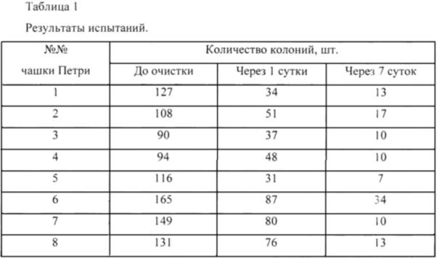
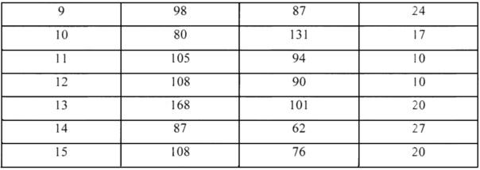
Как видно из таблицы 1, при стационарной работе заявляемого очистителя обеззараживателя воздуха концентрация вредных грибов в обследуемом помещении уменьшилась в среднем в восемь с половиной раз.
Пример 2.
Полезная модель заявляемого очистителя и обеззараживателя воздуха изготовлена в варианте одного пакета из четырех фотокаталитических элементов. Эта модель с производительностью 120 м³/ч по очищаемому воздуху была испытана в Лаборатории бактериологии ФГБУ «Всероссийский научно-исследовательский институт карантина растений» площадью 50 м² в реальном режиме работы, когда окна частично были открыты, а двери открывались периодически. Измерения проводились по стандартной методике, приведенной в Примере 1.
Результаты испытаний показаны в таблице 2, где приведены данные по бактериальной заселенности исследуемого помещения до включения прибора и через 7 суток при включенном приборе.
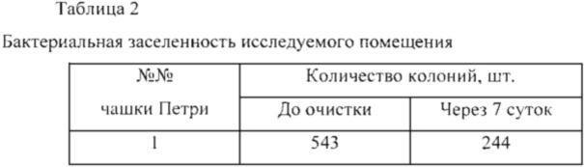
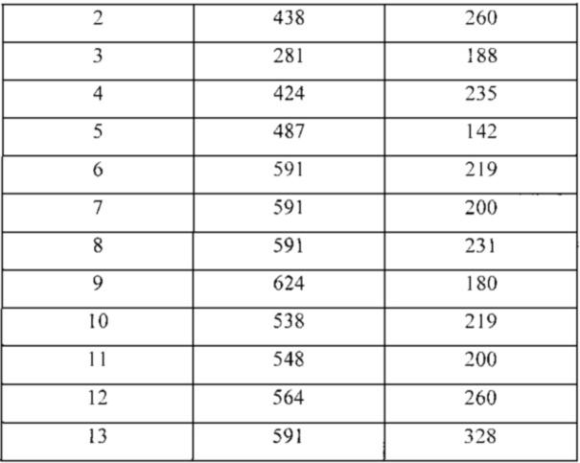
Как видно из таблицы 2, при стационарной работе заявляемой модели очистителя и обеззараживателя воздуха концентрация вредных бактерий в обследуемом помещении уменьшилась в среднем в два с половиной раза.
Пример 3.
Полезная модель заявляемого очистителя и обеззараживателя воздуха изготовлена в варианте одного пакета из четырех фотокаталитических элементов. Две эти модели с производительностью 120 м³/ч по очищаемому воздуху каждая были испытаны в отделении реанимации площадью 160 м² Московской городской клинической больницы №70 в реальном режиме работы, когда окна частично были открыты, а двери открывались периодически. Испытания по методике, приведенной в примере 1, показали, что при постоянном включении воздухоочистителя в течение 5 суток в той части отделения реанимации, где расположены койки с пациентами, уровень бактериального обсеменения воздуха в среднем в 7.5 раза ниже, чем типовые показатели без включения в работу заявляемой модели прибора. По оценке медперсонала больницы очищаемый воздух в тестируемом отделении реанимации при работе заявляемых воздухоочистителей по качеству удовлетворяет самым высоким требуемым санитарным критериям.
Таким образом, заявляемая полезная модель очистителя и обеззараживателя воздуха может быть рекомендована для применения в режиме рециркуляции воздуха с целью снижения бактерицидной заселенности в помещениях, где используются обычные системы очистки воздуха. Кроме того, данная модель может быть интегрирована в приточную вентиляцию помещений, содержащую типовые элементы, такие как НЕРА-фильтры, электрофильтры и др.

Формула полезной модели
Очиститель и обеззараживатель воздуха, содержащий корпус, пылевой фильтр, трубчатые фотокаталитические элементы из спеченных стеклянных шариков, поверхность которых покрыта наноразмерным порошком диоксида титана, ультрафиолетовые излучатели и вентилятор, отличающийся тем, что фотокаталитические элементы собраны в пакеты из 2-36 элементов, а пакеты последовательно соединены в каскад, включающий 2-4 пакета.
